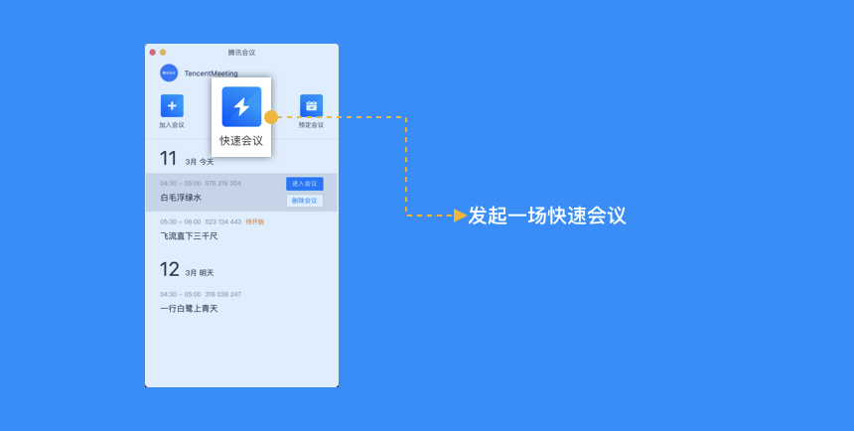

4、如何预定一场会议？

● 预定会议是指您通过填写预定信息后发起的一个偏向正式的会议。您需要登录腾讯会议，在腾讯会议主面板点击”预订会议“按钮，然后填写详细的会议内容，包括：会议主题、会议召开时间、会议密码与地点，被邀请成员信息（当前仅支持企业版），上传会议文档和设置成员上传文档权限；

● 您同时可选择对成员加入会议时是否自动静音，是否开启屏幕共享水印，以及是否开启会议直播（通过网页将您的视频会议实时转播给获取链接的用户）进行设置；

● 点击预定完成，此时会议就已经预定成功，系统会自动拉起您的邮箱，提醒您给被邀请人发送当前预定会议的邮件；

● 当您的会议到达您设定的“结束时间”以后，系统不会强制结束您的会议，并且所有的预定会议都可以为您保留30天（以预定开始时间为起点），您可以在30天内，随时进入这个会议；

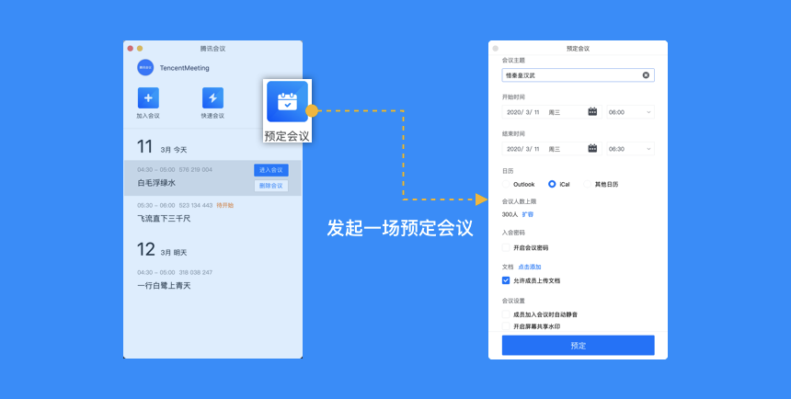

5、会议状态的区别（待开始、进行中、无状态）

当您是会议的创建者时

● **待开始状态的会议：**代表该会议尚未到达预定开始的时间，您可以在列表中，对”待开始的会议“进行加入，取消，以及复制邀请信息的操作， 双击该会议或点击”编辑“，则可以对会议主题、会议时间、地点等进行修改，并且可以上传文档，修改会议设置。PS：到达预定开始时间之后，将无法编辑会议；

● **进行中的会议：**代表当前有人在这个会议中，您可以在列表中，加入”进行中的会议“，同时邀请其他人。双击进入详情页后，还可以上传文档，但无法删除或取消；

● **无状态的会议：**代表该会议到达预定开始时间并且已经有人进入过或会议到达预定结束时间，到达预定结束时间的会议会显示**“删除会议”**的按钮；

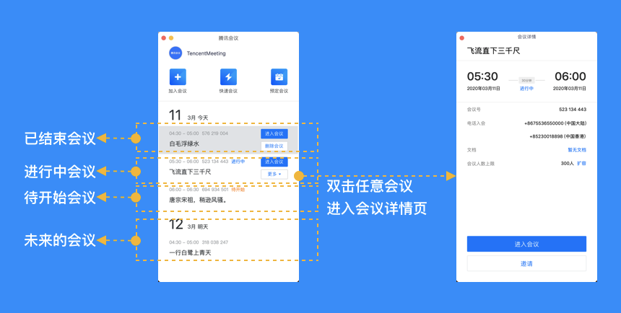

四、会议功能

1、进入会议后，系统提示我选择会议音频的接入方式，我该如何选择？

当您进入会议后，会如下图所示，提示您选择音频接入方式：

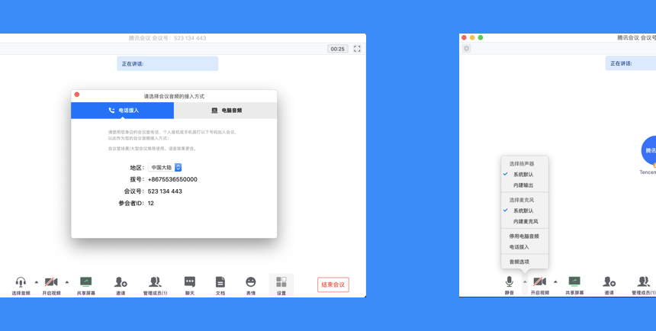

该界面对应两个选项，分别为”电话拨入“和”电脑音频“，您可以选择任意一种作为您在会议中的通话方式；

● 电话拨入

“电话拨入”是指您通过您身边的座机或手机拨打相应的号码加入会议，此时该座机或手机会作为您的会议音频，不会再使用电脑的麦克风和扬声器，通话质量相对更好，但此种接入方式运营商会按照当地通话标准扣除您手机内相应的套餐分钟数或费用，国际长途则按国际漫游标准收费；

● 电脑音频

“电脑音频”是指您直接使用电脑的麦克风和扬声器（耳机）作为会议音频接入方式加入会议，该种方式适合于小型会议，不受场景局限。当您举办大型会议时推荐您使用““电话拨入”作为音频接入方式，通话质量会更好；

● 当您不选择任何音频接入方式的时候，您将无法在会议中发言和听到别人的讲话；

2、如何静音自己/解除自己静音？

● 成功连接音频后，操作栏的第一个图标就会变为“静音/解除静音”，如果您在加会议前，音频设置中没有取消勾选“入会开启麦克风”，则会默认为您开启麦克风，此时您就可以正常发言了。此时如果您需要静音，点击“静音”图标即可。而静音后，图标会变为“解除静音”，如果您需要再次发言，则点击“解除静音”图标即可重新开启麦克风；

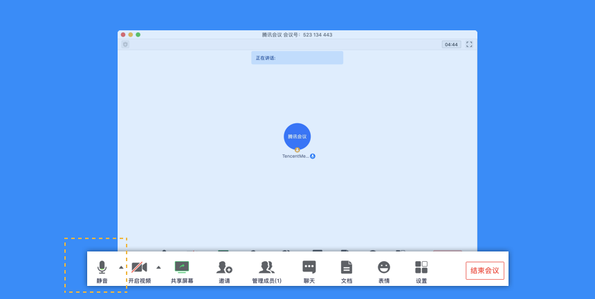

● 如果主持人设置了**”全体静音“**且**”不允许成员自行解除静音“**的话，您点击**“解除静音”**时，则会向主持人“举手申请”，请求解除静音。待主持人同意后，才会为您打开麦克风；

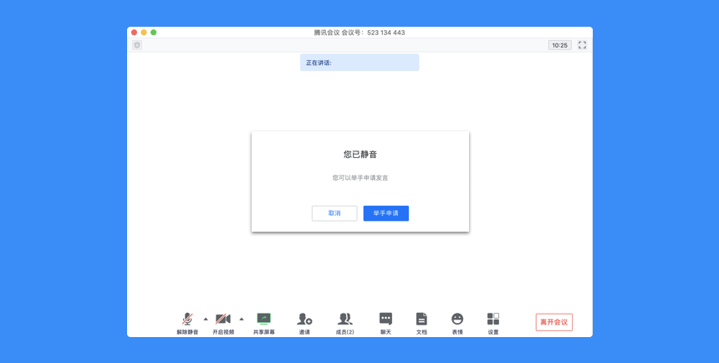

3、如何开启视频？

● 点击该按钮您可以进行打开摄像头和关闭摄像头操作，当您没有摄像头设备时，则无法开启视频，同时您可以点击摄像头按钮右侧的视频设置箭头，您可以在此处选择摄像头设备、调整视频设置项及虚拟背景；

4、如何切换视频大小画面？

● 当您在召开视频会议时，可展示九宫格模式或选择某个人的视频画面单独放大。在画面上点击右上角按钮进行分屏模式切换；

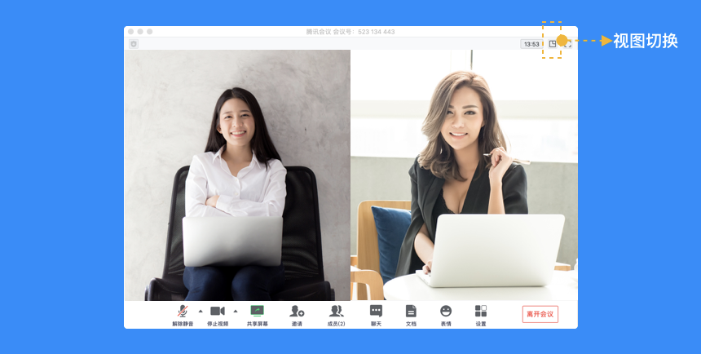

● 当您需要单独查看某个成员画面可直接鼠标双击该用户的视频画面即可进行放大展示；

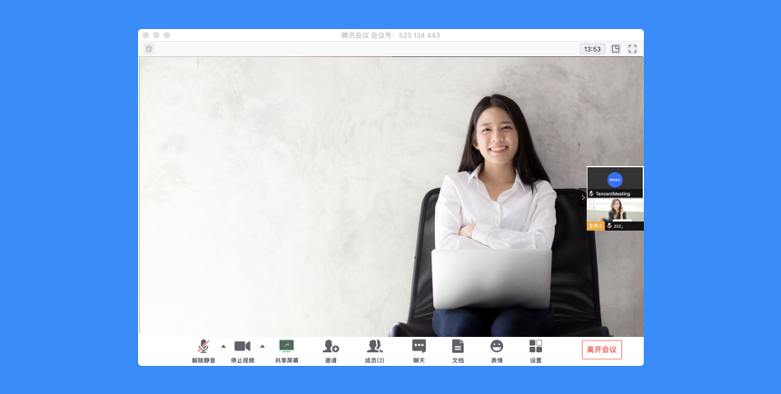

5、如何设置25人同屏

● 腾讯会议默认视频界面显示9名参会者，当您希望显示更多参会者视频画面时，可选择25人同屏

● 点击会议中“设置”，然后选择“视频”，在最下方选择“25个与会者”

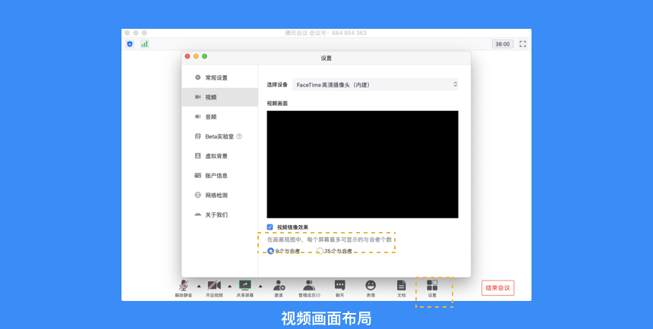

6、如何共享桌面或应用窗口？

腾讯会议支持移动端和桌面客户端发起共享屏幕，当您点击“共享屏幕”后，便可快速发起共享，在同一时间内，只支持单个人共享屏幕；

开始共享屏幕或应用窗口

● 点击会议中底部工具栏的”共享屏幕“按钮；

● 选择您希望共享的窗口或桌面；

● 勾选“同时共享电脑声音”（选填，勾选后即可在共享屏幕内容的同时，共享电脑的声音，当前仅支持Windows）

● 勾选“视频流畅度优先”（选填，勾选后，系统将为您减少其他性能的消耗，优先保障共享视频流畅度“）

● 点击“共享屏幕”按钮确定发起共享；

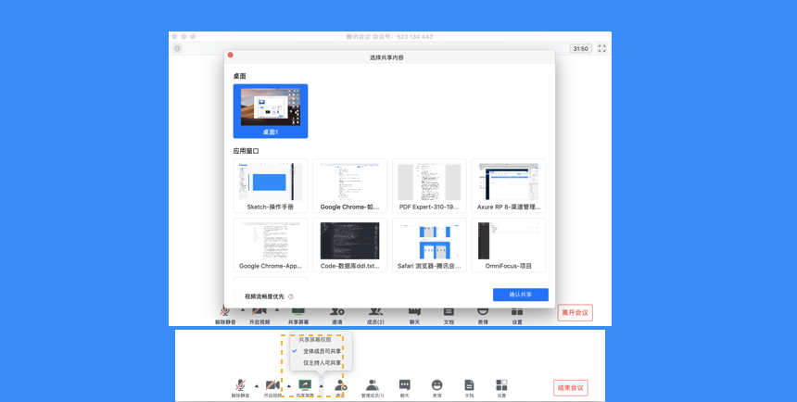

屏幕共享菜单

● 静音/取消静音：您可以进行静音或者取消静音操作；

● 开启/关闭视频：您可以进行摄像头开启或关闭操作；

● 邀请：您可以在此进行成员邀请操作；

● 成员/管理成员：您可以在此处查看当前成员列表，如果您是主持人，还可以在此处对成员进行管理；

● 新的共享：结束当前共享并选择新的共享内容，用于共享不同内容（应用）之间的相互切换；

● 表情：使用表情与参会者交流；

● 暂停/继续分享：暂停您的屏幕共享；

● 聊天：打开您的聊天窗口；

● 会议文档：打开在线文档编辑界面；

● 设置：您可以在此处测试您的扬声器和麦克风；

● 结束共享屏幕：结束当前的共享屏幕操作；

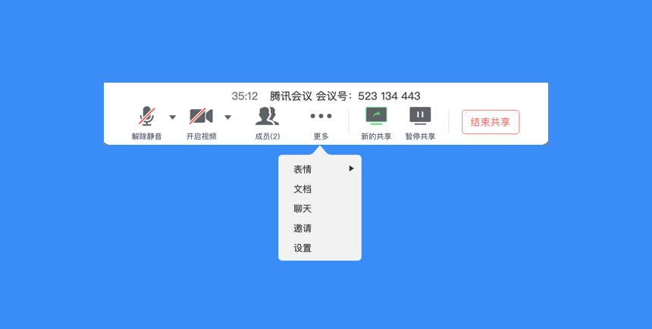

当您共享屏幕后，屏幕共享菜单将会在3s后进入沉浸模式，自动隐藏在顶部，您需要将鼠标放置桌面上方即可将其唤出；

7、屏幕共享权限设置

● 如果您是主持人/联席主持人，在屏幕共享上拉按钮可选择“仅主持人可共享”，默认情况下，全体成员都可共享屏幕；

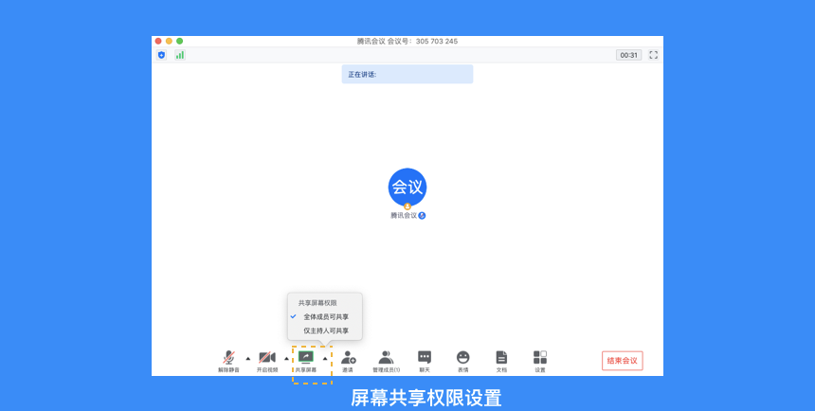

8、如何开启共享白板

● 点击会议中底部工具栏的“共享屏幕”按钮；

● 选择“白板”并点击“确认共享”

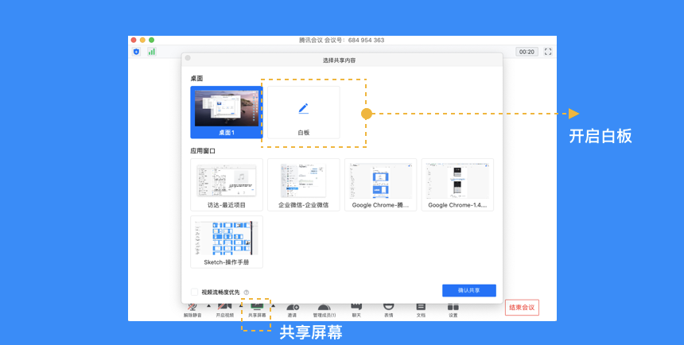

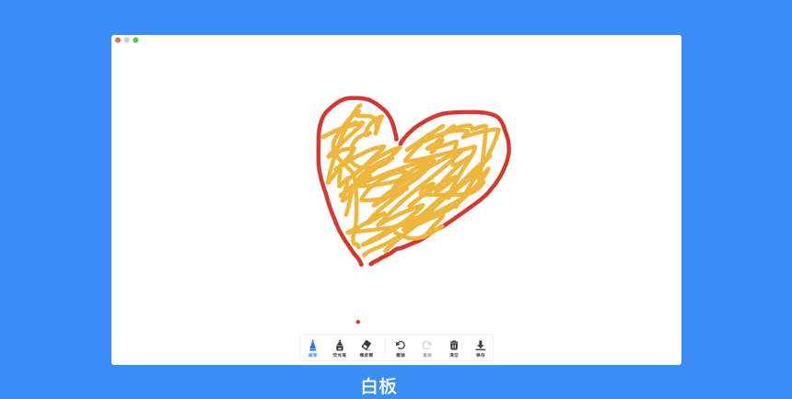

9、如何邀请其他参会者？

● 点击“邀请”，您可在此处复制会议邀请信息，并通过微信、企业微信等即时聊天工具发送给被邀请人，被邀请人即可通过会议号、入会链接、电话拨入等方式加入会议；

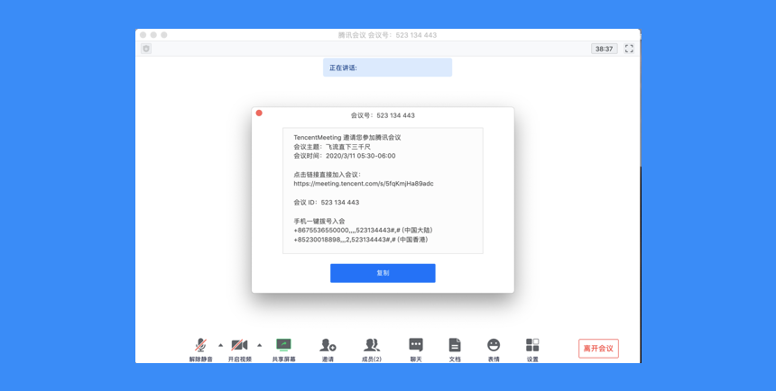

10、如何修改会中的昵称？

● 加入会议前改名： 当您通过会议号会议时，除了填写9位会议号之外，还需要输入一个昵称，这个昵称是您在会议中所展示的名称。首次入会时，它会默认填入您在主面板展示的名称，您可以在此处进行更改。改完昵称并成功入会后，系统便会帮您记住这个新的昵称，在您下次入会时延用；

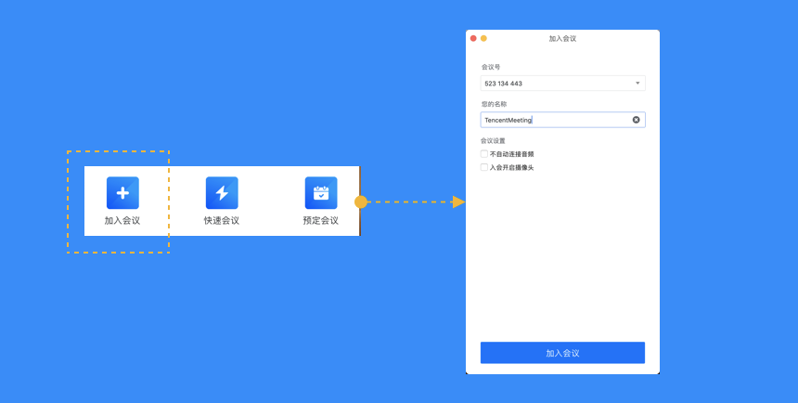

● 会议中改名：您加入会议后，如果您想要变更当前展示的昵称，可以点击下方操作栏中的“成员/管理成员”，找到自己的信息栏，点击“改名”，输入新昵称即可；如果您操作不方便，也可以与主持人沟通，让主持人帮您修改；

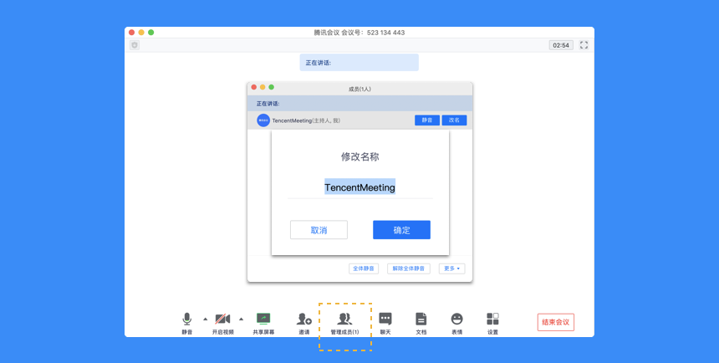

11、如何在会议中使用文字聊天？

● 在会议中，点击“聊天”，即可唤出聊天窗口，当您不方便语音或被主持人静音时，您可以在该窗口与会议内其他成员进行沟通交流。目前暂不支持私人聊天功能、发送图片功能，并且**暂未保存聊天记录**。如果需要记录会议内容，建议您创建文档并在会后进行导出；

● 您可以点击“合并到主窗口”，将聊天窗固定在会议页面右侧；

● 当会议内有多名成员时，如果主持人开启了私聊权限，您即可更换聊天模式，选择将信息私下发送给某位成员；

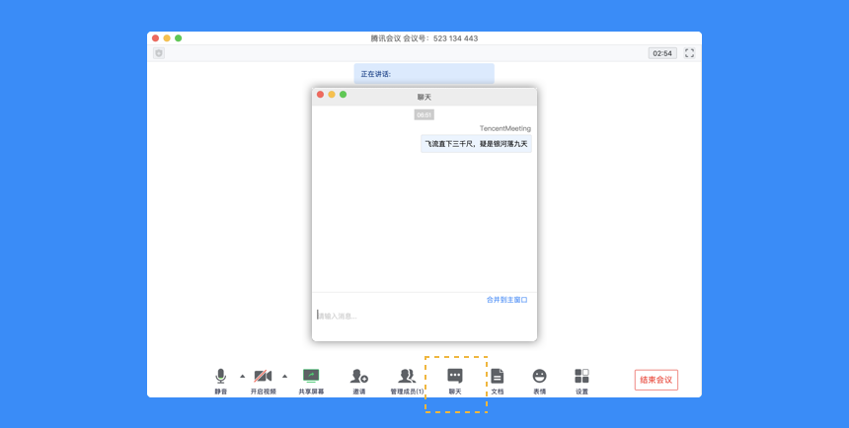

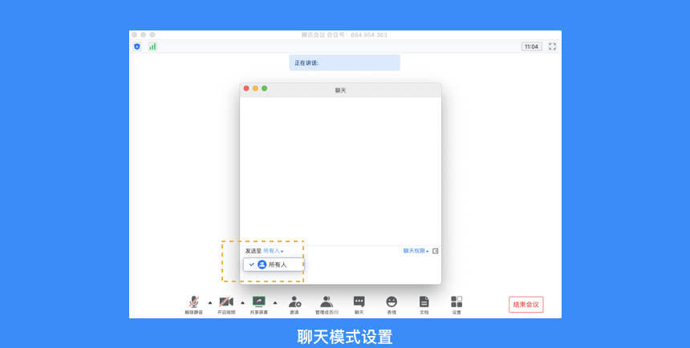

12、如何上传会议文档？

● 点击“文档”按钮，即可唤出文档窗口。窗口的左上角可以看到当前被允许上传文档的用户。如果您是主持人/联席主持人，或者主持人允许全员上传文档时，您就可以在该窗口创建文档或者导入文档（支持word、excel、ppt、txt文档，单个word、excel文件最大支持20M，pdf最大支持50M）。您在会后可以在[Web个人中心](https://meeting.tencent.com/user-center/doc-meeting-list)中查看您的文档记录；

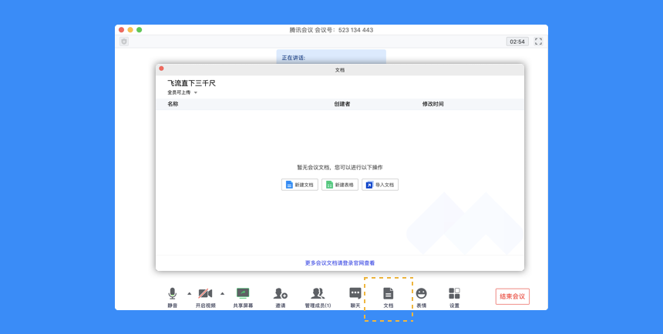

13、如何导出会议文档？

● 点击“文档”按钮，在文档列表中打开您要导出的文档，然后在编辑页面点击“文件”，选择“导出为”，即可导出该文档；

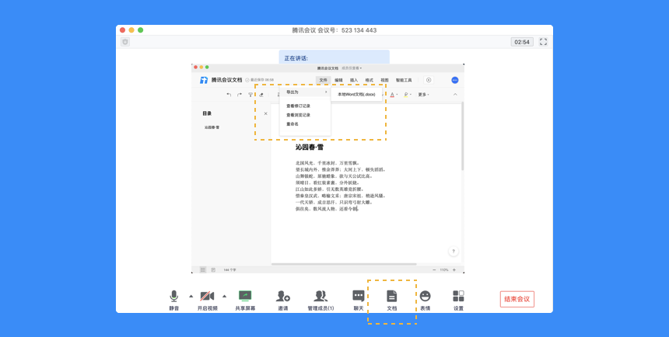

14、如何设置音频降噪和视频降噪？